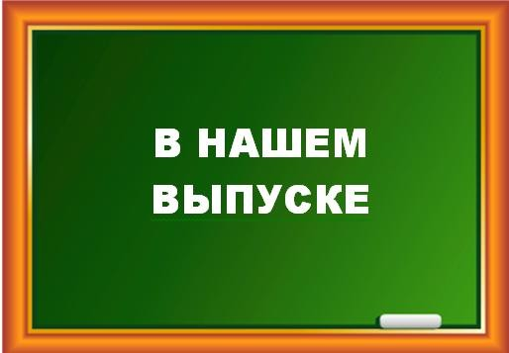
Наша работа
Новый год
Головоломки
стр.2 стр.3 стр.4

Декабрь – это первый месяц зимы, который приносит немало важных событий и несёт за собой много счастья, радости и красоты. Скоро Новый год, ёлка, праздничное настроение, мандарины и подарки! Что может быть лучше?!

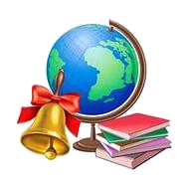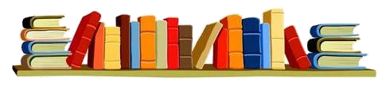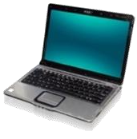Новости месяца
Декабрь 2020 год
Газета МКОУ Шестаковская СОШ
Большая перемена

Ученицы 4 и 7, 8 класса, приняли участие в конкурсе «Базовые национальные ценности». Харитонова Д., Цыганова А. заняли 2 место в номинациях «Семейное творчество» и «Стихотворение», Рудова С. Стала победителем со своей замечательной притчей. Поздравляем!
Поздравляем Гуляницкую Л. И ее руководителя Быстрову Т.В. С победой в конкурсе рисунка «Охрана труда глазами детей.

С 3 по 8 ноября проходила Международная акция «Большой этнографический диктант». Диктант прошел в формате онлайн. В Диктант вошли 20 вопросов – общефедеральная часть для всех участников и 10 вопросов – региональная часть Диктанта, уникальная для каждого субъекта Российской Федерации. В Диктанте приняли участие учителя и учащиеся нашей школы. Совсем недавно, 1 декабря, все участники получили сертификаты и дипломы.

С 15 по 30 декабря проходит экологическая акция «Операция Ель». Наши ребята активно принимали участие: раздавали листовки, убеждали что искусственная ель лучше живой.

Весь месяц в каждом классе работала мастерская Деда Мороза. Ребята украшали свои классы и приготовили игрушки для конкурса.
Памятные даты ноября

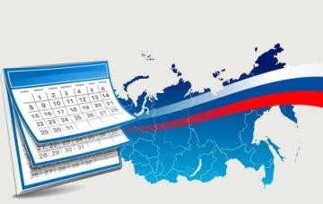

1 декабря – Всемирный день борьбы со СПИДом
3декабря – День Неизвестного Солдата – памятный день России.
4 декабря– День заказов подарков и написания писем Деду Морозу.
9декабря – Памятная дата России – День героев Отечества
12декабря – Памятная дата России – День Конституции Российской Федерации.
29декабря – День рождения белого медведя.
2 | «Большая перемена» декабрь 2020 год

Ребята начальной школы приняли участие во Всероссийской онлайн - олимпиаде "Безопасные дороги". Интерактивные задания позволили детям проверить знания правил дорожного движения и
безопасного поведения на дороге в ситуациях, когда они выступали в роли пешехода, пассажира или водителя велосипеда #безопасныеикачественныеавтомобильныедороги #нацпроект Ждём дипломы и грамоты.
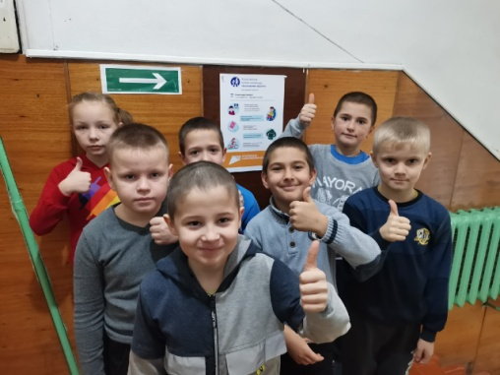
Материал подготовила: учитель начальных классов Болгова Н.В.

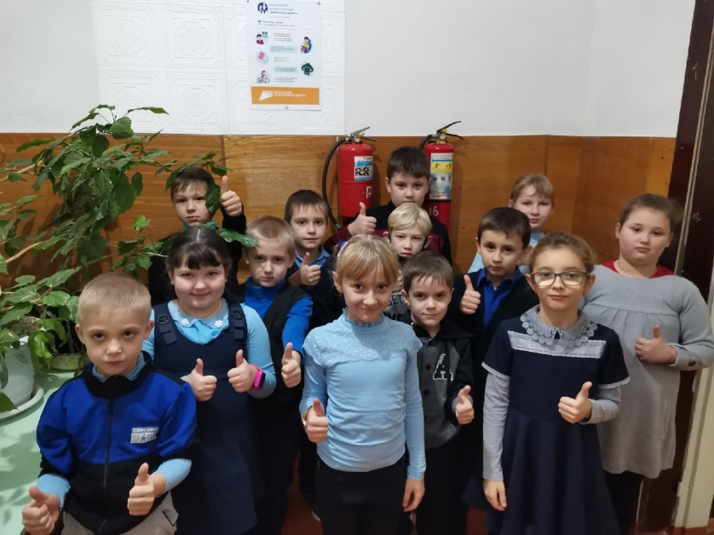

В школе каждый день происходят различные события и мероприятия. Мы хотим просто поделиться накопившимися фото, которые не всегда помещаются в нашу газету.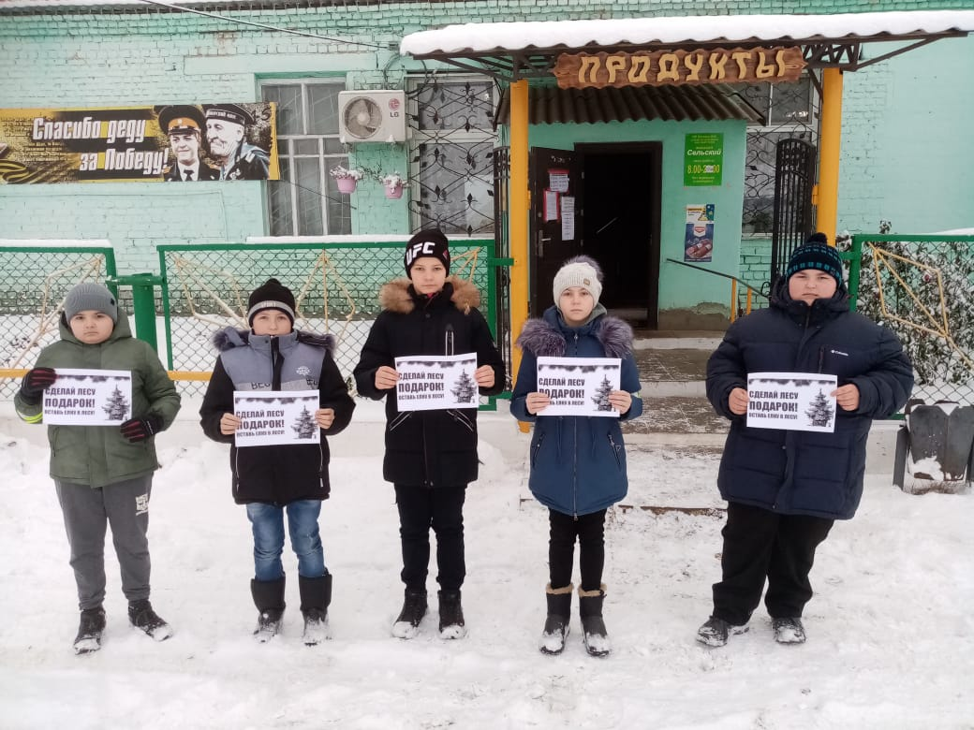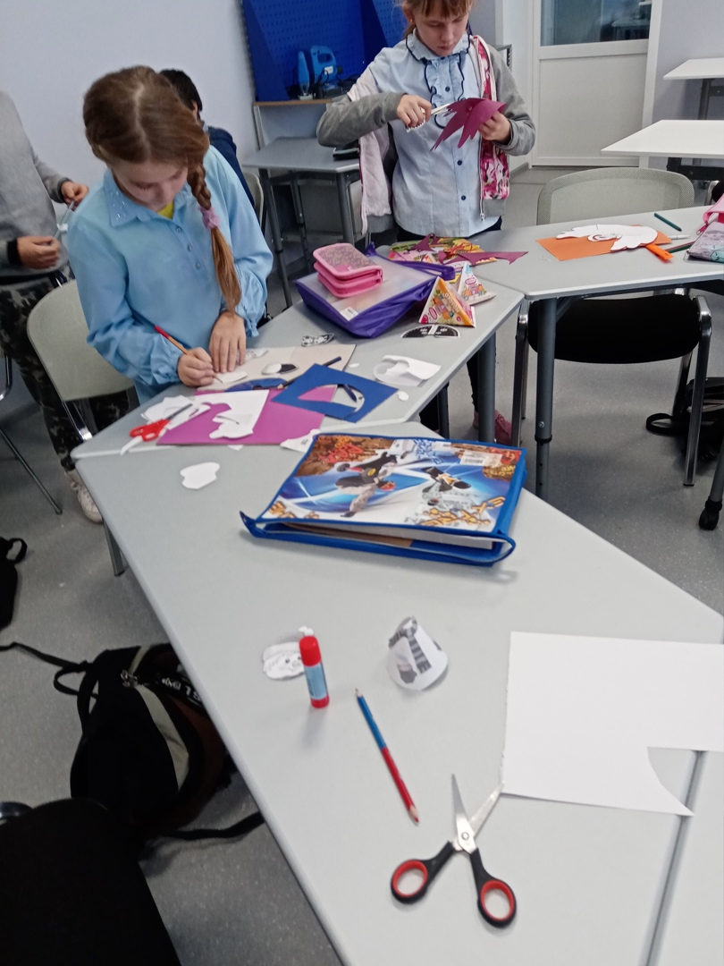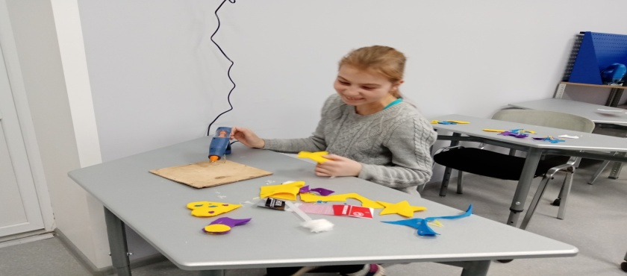

3 | «Большая перемена» декабрь 2020 год

Так как мы сегодня живем в период особых ограничений и стараемся соблюдать все меры безопасности. Новый год все же праздник для детей и взрослых. Остаться без этого праздника ну никак нельзя. Поэтому было принято решение : Новому году в нашей школе быть! Ребята с удовольствием готовились к нему почти целый месяц. Наряжали классы, готовили стихи. Каждый класс мог провести этот день только со своим классом, но и эти ограничения не смогли принести плохое настроение. Все получилось!!! Все молодцы!
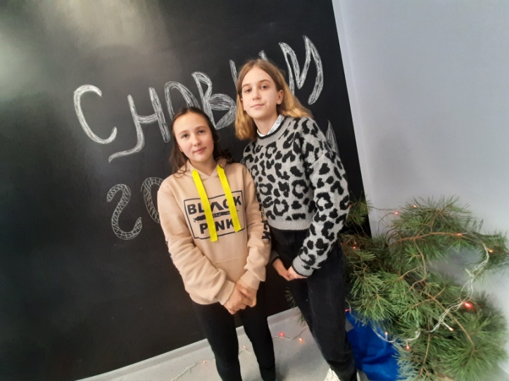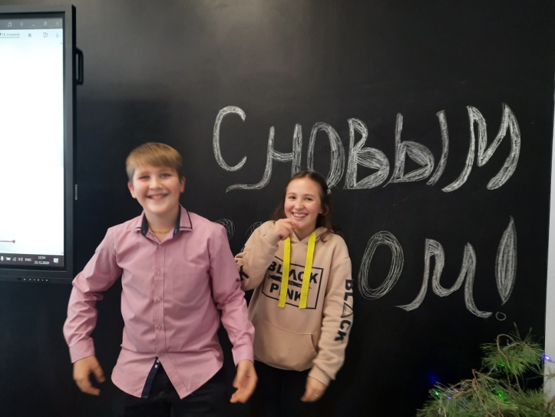
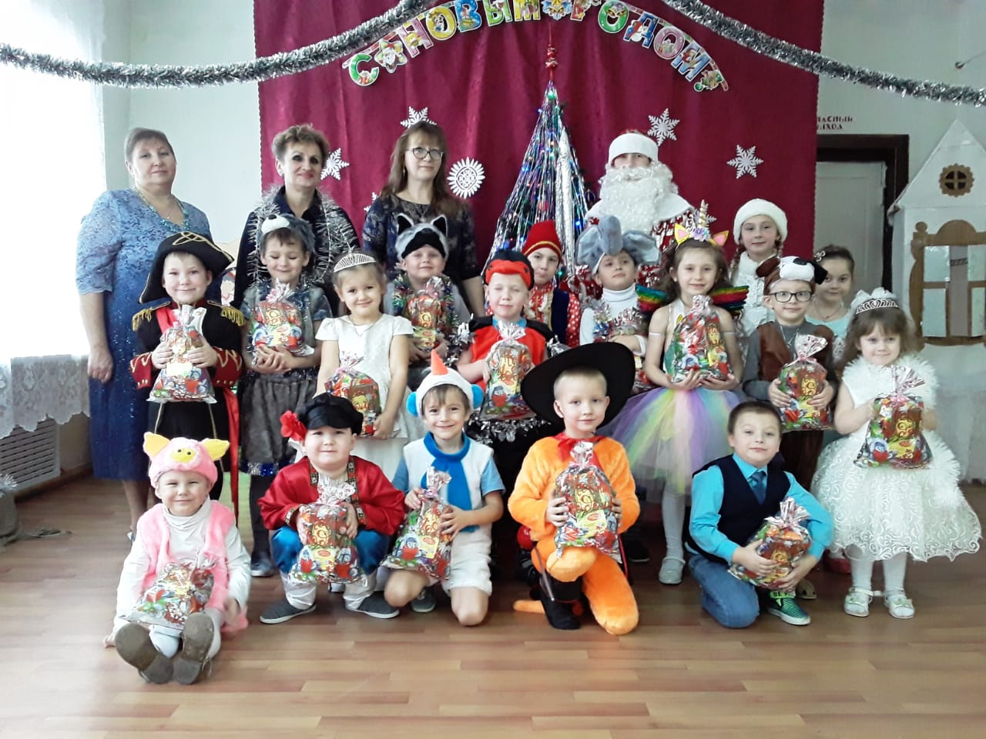
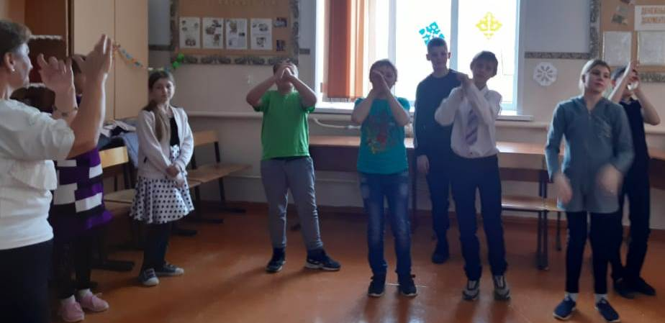
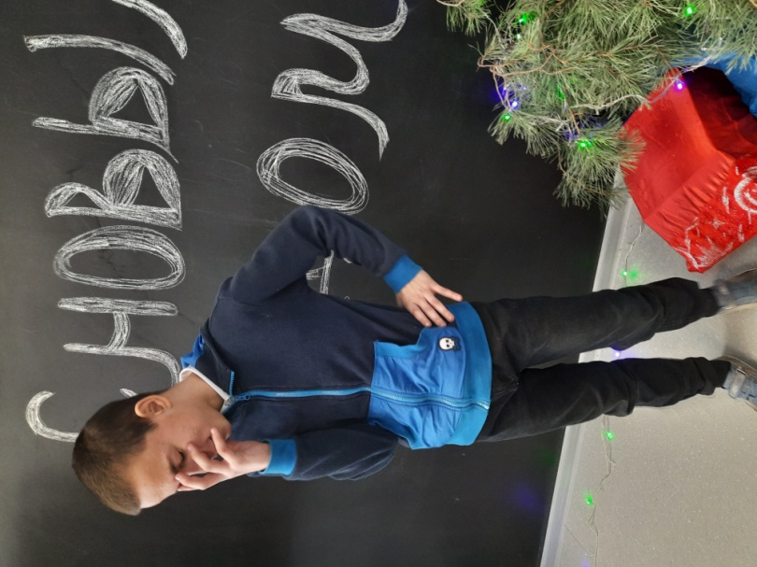

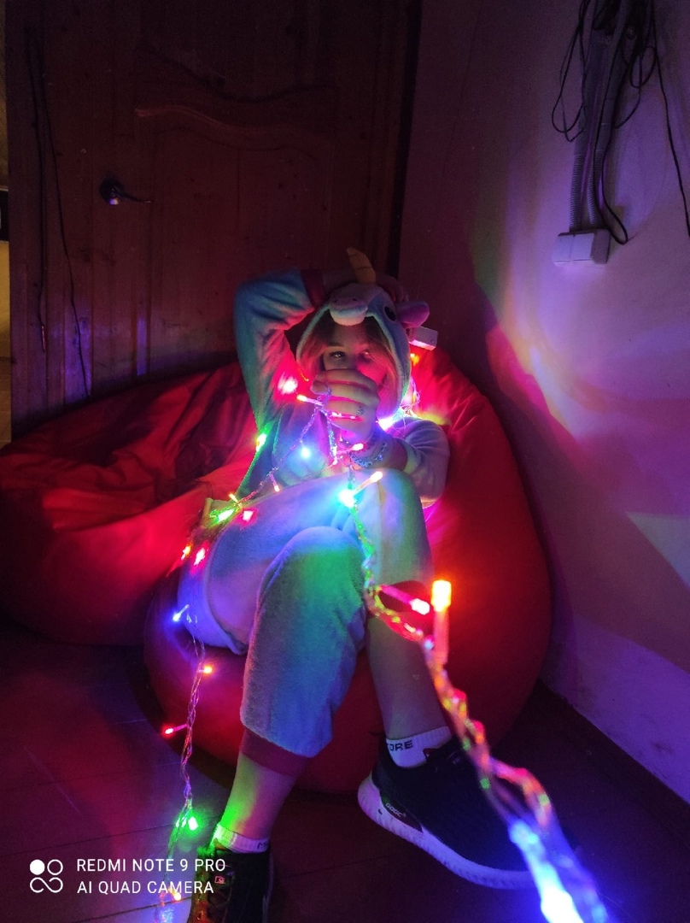
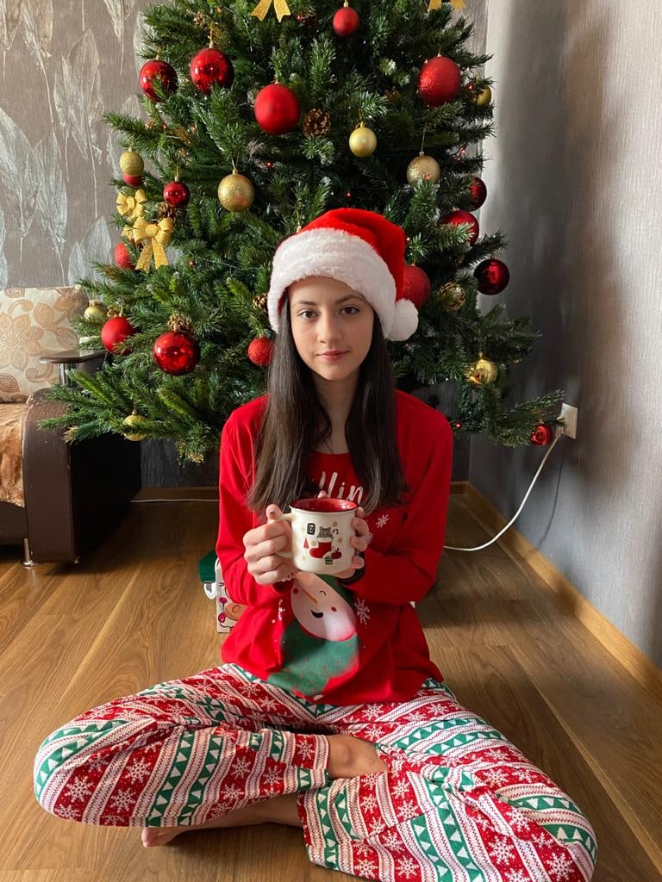
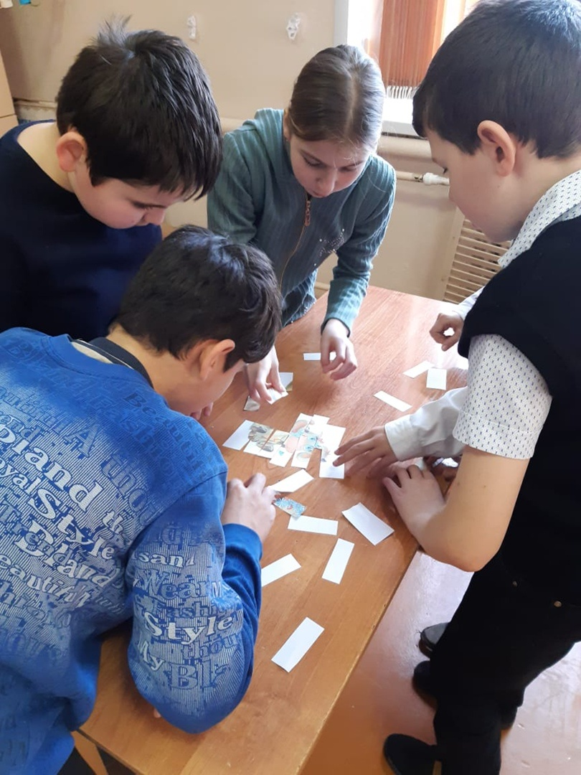
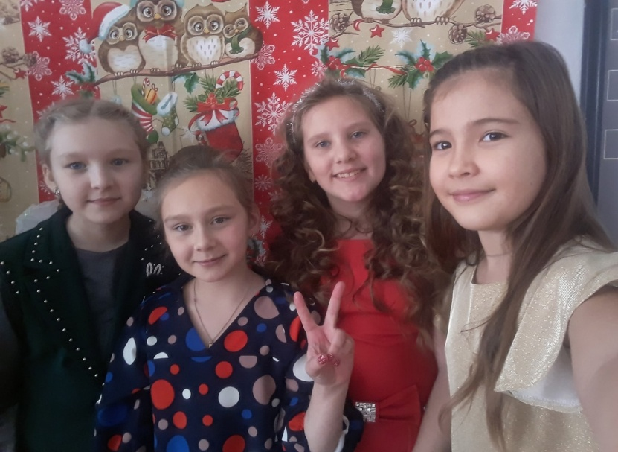

4 | «Большая перемена» декабрь 2020 год
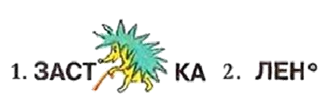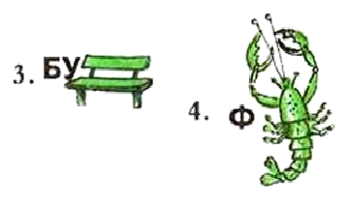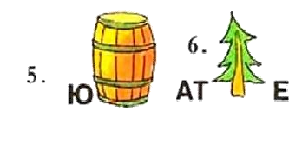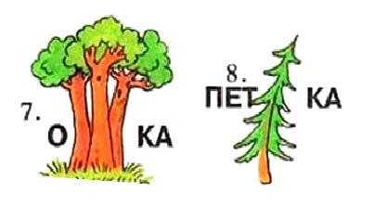
Головоломка

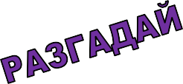

- Фламинго становятся розовыми Человеческий глаз настолько Самая толстая когда-либо
не от рождения, а из-за чувствителен, что, если сесть на выпущенная газета - «Нью- Йорк особенного питания. Они едят вершине горы в безлунную ночь, Таймс»(в Америке) от 17 октября сине-зелёные морские водоросли, можно будет обнаружить горящую 1965 года-весила почти три с которые в процессе пищеварения спичку с расстояния 80 км. половиной килограмма, в ней становятся розовыми. было 945 страниц.
  - Одной хорошей шариковой
- Когда мы смотрим на самую ручкой можно написать примерно До 1600 года часы имели только дальнюю из видимых звёзд, мы 50 000 слов, а обычным одну стрелку - часовую.
смотрим на 4 миллиарда лет в карандашом можно провести
прошлое. Свет от неё, линию 55 км. Скорость распространения
распространяющийся со скоростью молнии настолько велика, что она
почти 300 000 км в секунду, Невозможно чихнуть с открытыми может за секунду восемь раз достигает нас только через это глазами. Можете это проверить! обогнуть земной шар

время.
Материал подготовили: А.В. Зайцева, М. Сокур, С. Болгова

